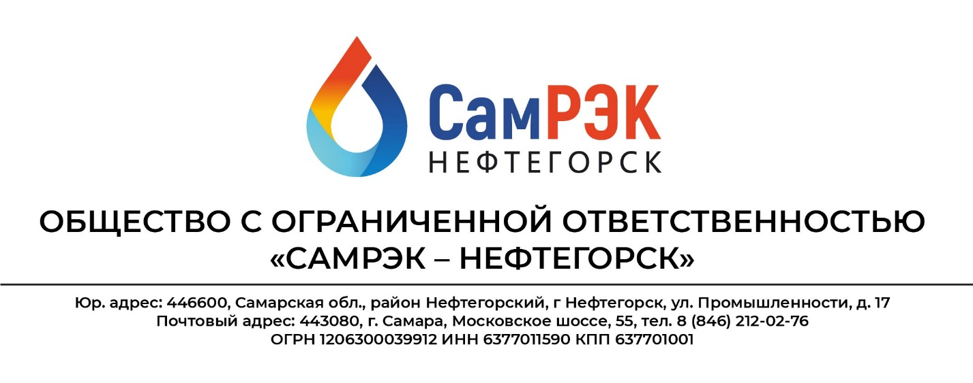

**Протокол дня**

**заседания комиссии по противодействию проявления коррупции в сфере деятельности Общества**

24.09.2021

Председательствовал – председатель комиссии по противодействию проявлениям коррупции (далее – Комиссия) – генеральный директор Петров А.Ю.;

Присутствовали члены комиссии:

- заместитель генерального директора Кузьмина И.В.;

Слушали:

1. По первому вопросу председателя комиссии Петрова А.Ю. об осуществлении анкетирования сотрудников при приеме на работу возможной подконтрольности и подчиненности близких родственников, а также возможном конфликте интересов за 2021 год. Проанализированы сведения 4 работников ООО «СамРЭК-Нефтегорск» (фактическая численность по состоянию на 20.09.2020), а также проанализированы анкеты при поступлении на работу (всего 1 анкет).

Факты близкого родства или свойства при непосредственной подчиненности или подконтрольности – не выявлены.

1. По второму вопросу председателя комиссии Петрова А.Ю. о соблюдении действующих в Обществе корпоративных процедур.

Решили:

1. По всем рассмотренным вопросам информацию принять к сведению.
2. Результаты работы утвердить.

Председатель комиссии Петров А.Ю. ____________________

Секретарь комиссии Трегубова О.В. ____________________

Члены комиссии: Кузьмина И.В ____________________